C程序设计训练12

〖问题1〗四位整数1089，当它的数字逆向排列时是它自身的倍数（9801=9*1089）。只有另外一个四位整数具有这个特性，编写一个程序找出这个四位整数。（2178）

〖问题2〗从键盘读取A，B数组的N个元素，A，B数组均已从小到大排好序（无相同元素），现将A，B合并为数组C，同样要求数组C 也是从小到大排好序（有相同元素时只保留一个），请编程实现。

〖问题3〗几位程序设计工作者来到了著名的名胜古迹十九处，游览区布局奇特新颖，在前门画有十九处的位置和通道，见图所示。入口1和出口17也都是名胜处，而且指定入口1买票进来，从后门17出去，更耐人寻味的是在入口处标有醒目的大金字牌，上面写着：“亲爱的旅游者，你能不走重复路游览这十九处吗？”

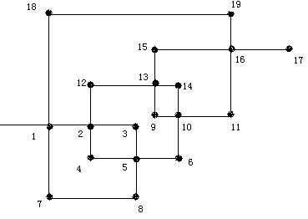
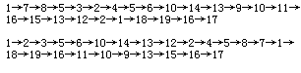

〖问题4〗有4位中学生A,B,C,D在一次校运动会的羽毛球双打比赛中，分获冠亚军。有人问他们各自的年龄大小，他们风趣地告诉这个人说：A比B年轻；C比他的两个对手年龄大；A比他的伙伴大：A与B的年龄差距不比C与D的年龄差距大；4人的年龄正好成等级数列，等距为1，且最小年龄为15。试编程指出这4位中学生各自的年龄为多少？
A=16 B=18 C=17 D=15

〖问题5〗求某个三位数ABC，要求满足下列条件:
（1）A>B>C>0;
(2) 交换A，C位置得到的新数比原数少495；
（3）对ABC作全排列而得到的6个三位数之和为2886。
即ABC+ACB+BAC+BCA+CAB+CBA=2886
742

